Конспект НОД (интегрированное занятие для детей старшего дошкольного возраста) на тему: “ Прощание с золотой осенью “.
Цель : закреплять представления детей о характерных признаках осени и осенних явлениях .
Задачи :
- Учить детей называть приметы осени, изменения в природе, используя образные слова и выражения.
- Закреплять умения устанавливать связь между осенними признаками в природе и изменениями в жизни животных.
- Закреплять навык образования прилагательного от существительного.
- Учить отстаивать свою точку зрения, делать выводы.
- Продолжать развивать память, внимание, мышление через игры и игровые упражнения.
- Воспитывать любовь к природе, заботливое отношение к животным.
Развивающая среда:
- Стулья расставлены полукругом по количеству детей.
- Серый заяц(игрушка) с письмом, шкатулка.
- Мячик.
- Два дерева(макет), под ними лиса, волк, на дереве белка(игрушки).
- Иллюстрации картин “ Ранняя осень “ , “ Поздняя осень “ .
- Магнитофон, аудиозапись “звуки пробуждающегося леса “.
- Иллюстрации крота, ежа, медведя, барсука, сурка, суслика, ящерицы, лягушки-тех, кто впадает в зимнюю спячку.
Словарная работа :
Золотая, величавая, очаровательная, разноцветная, ранняя, поздняя.

ХОД НОД:
Воспитатель: Сегодня мы с вами совершим путешествие. А куда вы узнаете. Если отгадаете загадку:
Прошла по лугам,
По лесам, по полям.
Припасы она заготовила нам,
Упрятала их в погреба, в закрома,
Сказала: За мною нагрянет зима.
Дети: Осень!
Воспитатель: Давайте заглянем в осенний лес и посмотрим, чем там всякая живность занимается?!
Ребята, почему в лесу не летают бабочки, жуки, не видно божьих коровок, не жужжат над головой комары?
Один ребёнок: Почуяв осенние холода, большинство взрослых насекомых в наших краях вообще не доживает до зимы. Срок их жизни 1 – 2 теплых месяца. Многие из них, отложив яйца, сразу же погибают. А майские жуки зарываются глубоко в землю с осени. В глубокий сон впадают личинки и куколки комаров и мух под корой деревьев, в сухих стеблях, листьях.
Второй ребенок: Муравьи осенью сбиваются в плотный клубок, глубоко в земле. Так как глубоко земля никогда не промерзает. Красивые бабочки, превратившись в куколок, как в колыбельках, будут спать до теплой весны.
Воспитатель: Ребята, раньше в теплое время на дорожке можно было увидеть ящерицу или лягушонка. Как они готовятся к зиме?
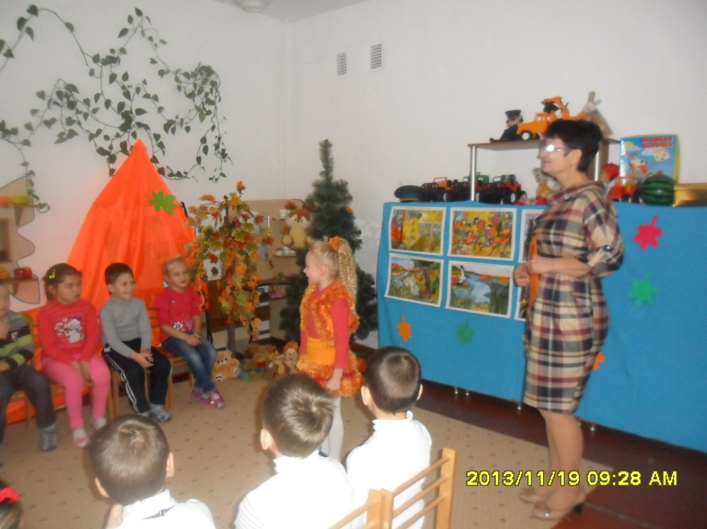
Ребенок: Как только похолодает, лягушки зарываются в тину на дне водоемов, ящерицы и змеи заползают под корни старых деревьев или под трухлявые пни, чтобы заснуть там на всю зиму.
Ребенок: Если бы мы могли проникнуть глубоко под землю и посмотреть, как протекает жизнь у крота, то мы бы удивились, какие глубокие ходы он нарыл. Крот очень любит дождевых червей, а они в холодное время уходят под землю.
Ребенок: Ёжик еле-еле передвигается, куда делись его быстрота и ловкость, спит на ходу. Он уже приготовил себе гнездо под кучей листьев и хвороста. Гнездо это старательно выстлано травой и листьями. С наступлением заморозков ёж глубоко закапывается в свою нору и засыпает на всю зиму.
Воспитатель: Ребята, каких еще вы знаете животных, которые впадают в зимнюю спячку? (сурки, суслики,медведи)
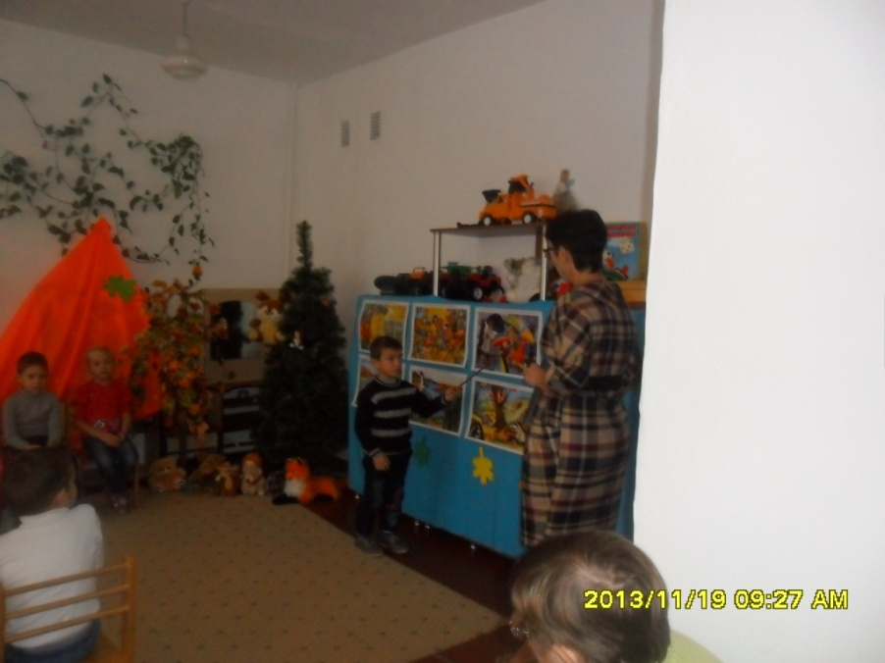
Ребенок: Суслик, накопив за лето согревающий передник из жира, уходит в глубокий лабиринт своих нор, выбирает закуток потеплее и засыпает чутким сном. Где-то в каменистых россыпях уже заснул сурок.
Воспитатель: Ребята, оказывается осенью надо ходить по лесу осторожно, тихо, чтобы не разбудить уже заснувших животных.
А где зимует медведь? Он тоже осенью роет себе глубокую нору?
Ребёнок: Медведь готовится к зиме с лета, запасает жир, готовит себе уютную берлогу. Своими острыми когтями медведь отрывает с сосны и ели полоски коры и перемешивает их с мхом. И такую мягкую постель приготовил себе в яме. А елочки, которые росли по краям той ямы, подгрыз – они наклонились и в шатер пушистый превратились. Надумает медведь спать, раздвинет лапами в хвое оконце, залезет, свернется калачиком и уснет до весны.
Воспитатель: Ребята, посмотрите на картинку. Чем занимается белочка в осенние прохладные деньки?
Ребенок: Белочка сушит грибы, собирает шишки, орехи и желуди – зимой все пригодится. Белочка очень хозяйственная. У нее в лесу есть кладовочки. Найдет орешек, зароет в ямку под деревом. Еще найдет, в ту же ямку положит. В таких кладовочках белочка делает так много запасов, что за зиму сама не съедает. Очень трудолюбивая белочка.
Ребенок: А вот барсуку не надо делать запасы. За осень барсук так отъедается! Становится такой жирный, что еле-еле передвигается. Но норку строит усердно. Таскает листья, сухие веточки, мох. Постелька должна быть мягкой – спать несколько месяцев до весны.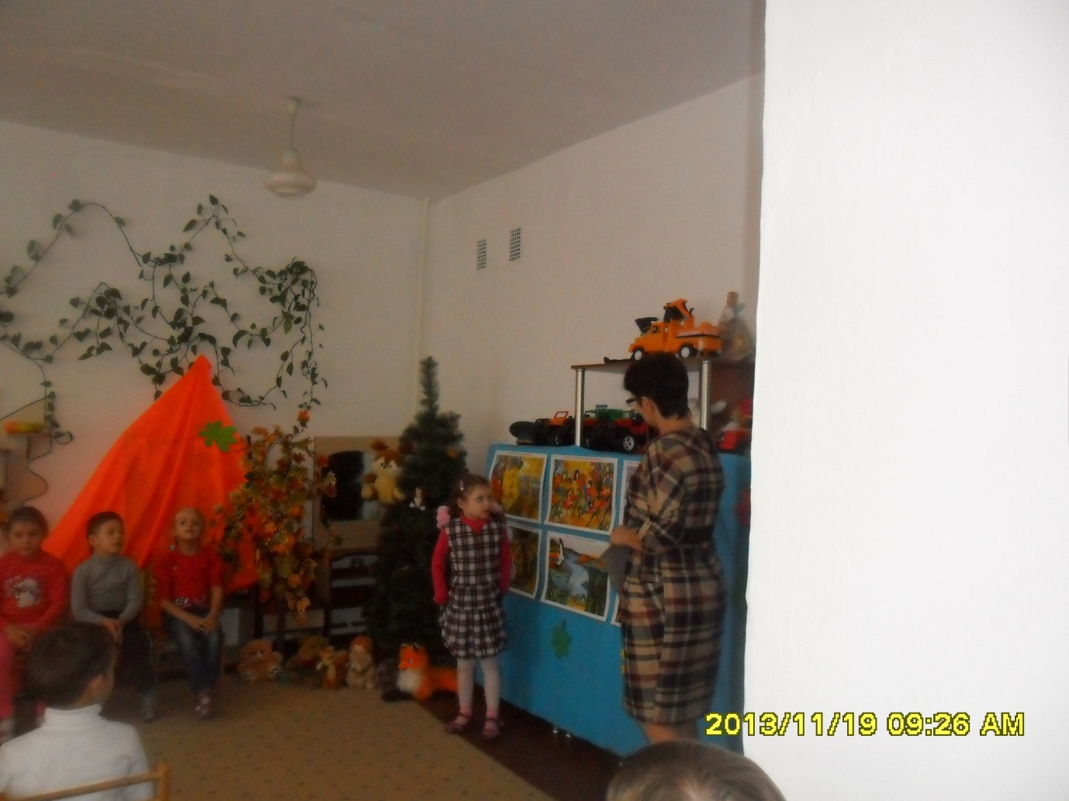
Воспитатель: Но совсем по-другому готовятся осенью к холодам звери, которые не укладываются в зимнюю спячку и не делают себе запасов?
Какие это животные?
Дети: Лиса, заяц, волк, лось.
Воспитатель: Всем этим животным щедрая осень раздаривает пушистые красивые шубки. В таких шубках можно пережить морозы.
Очень любит заяц переодеваться из серой шубки в белую. Почему?
Ребенок: У зайца слишком много врагов, а на белом снегу в белой шубке враги его не заметят.
Открывается дверь и выглядывает мордочка зайца. Он приносит письмо.
Воспитатель: Посмотрим от кого это письмо?
Обратный адрес: Заячья поляна пригородного леса.
Письмо: Здравствуйте, ребята! На заячьей поляне состоялось собрание зайцев. Мы хотели принять решение: пора ли нам менять серые шубки на белые? Получилось так, что одна половина считала, что пора, а другие зайцы говорили, что рано.
Одни говорили, что осень ещё не закончилась, другие говорят, что зима уже наступила.Мы не знаем, что делать. Посоветуйте, пожалуйста. Мы не можем понять, кончается осень или нет. Говорят, что зима идёт к нам через ваш посёлок, подскажите, когда она будет в лесу.
Только мы просим, предоставьте убедительное доказательство. Ведь менять шубки дело для зайцев не простое.
Воспитатель: Этот вопрос очень интересный. Но мы с вами постараемся на него ответить.
Пальчиковая гимнастика: “Эй, хвостатый-хитроватый!”
Речевая игра “Погода осенью”.
Воспитатель: У меня мяч осенний волшебный,
Будет в руки к вам скакать и вопросы задавать.
Какая бывает погода осенью?
-Когда идёт дождь- дождливая.
-Когда дует ветер- ветреная.
- Пасмурно- пасмурная.
- Холодно- холодная.
- Сыро- сырая.
- Хмуро- хмурая.
-Ясно- ясная.
Воспитатель: Отлично! Вы правильно говорите о погоде. Хочется похвалить вас, говорили чётко, внятно, интересно. 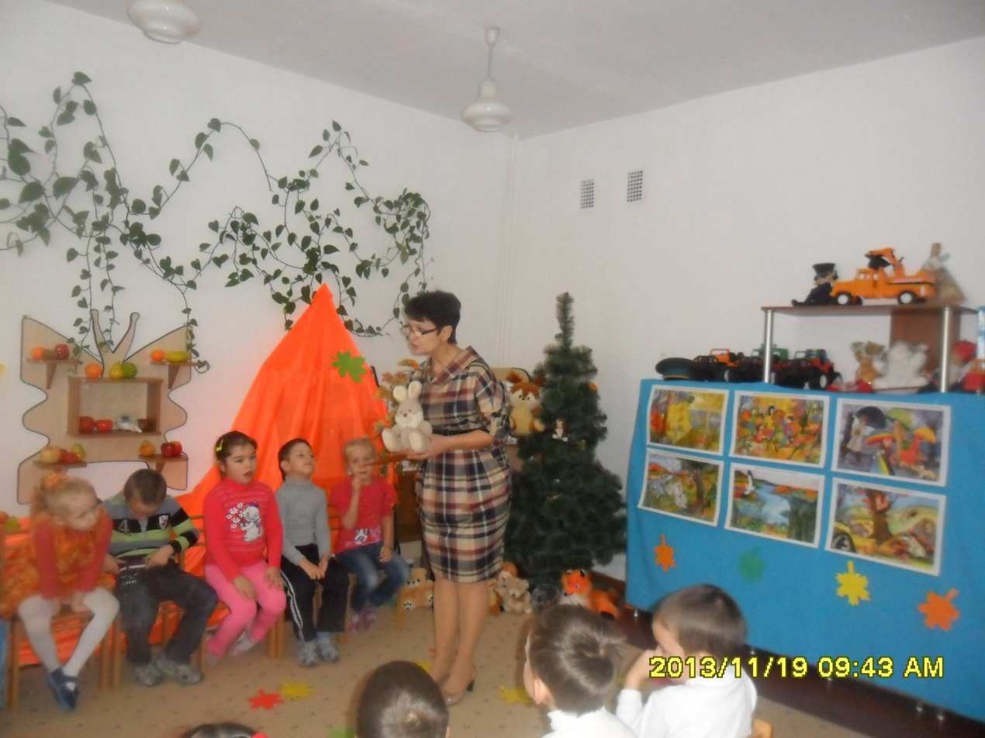
Воспитатель: Ребята, а как вы думаете, вся осень одинаковая бывает? Какие периоды осени вы знаете?
Дети: Ранняя, золотая, поздняя.
Воспитатель: Вы видите несколько картин с изображением осени. Покажите, какая из них изображена.
Дети показывают и называют.
Воспитатель: каждое время года состоит из трёх месяцев. Назовите месяцы осени.
Дети: Сентябрь, октябрь, ноябрь.
Воспитатель: Молодцы! Вы правильно назвали месяцы. А что происходит с природой осенью?
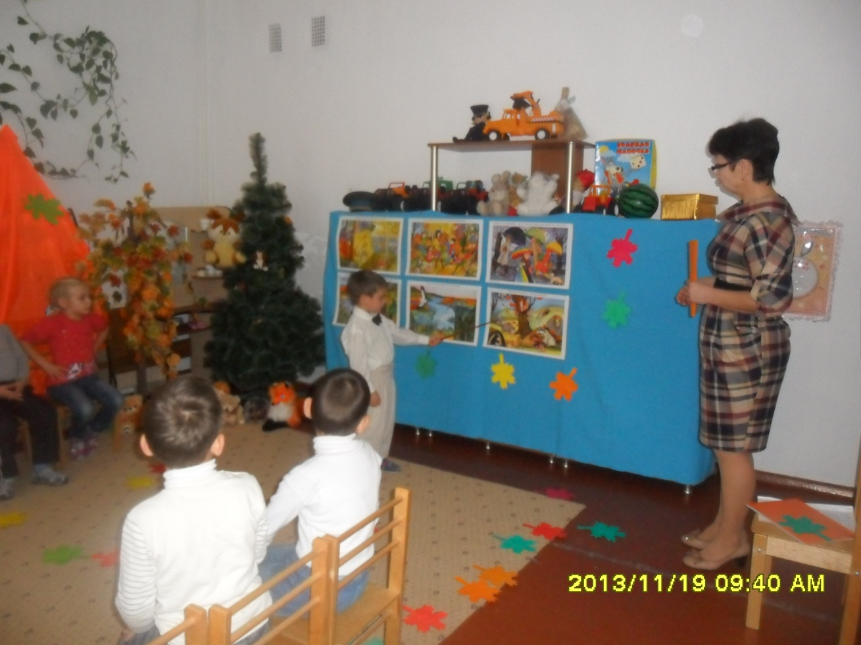
Ребёнок: Погода тёплая, на деревьях появляются разноцветные листочки, летают серебряные нити паутины, дуют холодные ветры, желтеет и высыхает трава, идёт тёплый и моросящий дождь, на небе серые облака, по утрам бывают туманы, лужи покрываются корочкой льда, созревают жёлуди, орехи, поспевает клюква.
Ребёнок: Дни становятся короче, ночи длиннее, солнце светит мало, ветер срывает листья с деревьев, идёт мелкий холодный дождь, небо серое, травы буреют, цветы вянут, ночью заморозки, деревья покрываются инеем, насекомые исчезли, солнце светит редко.
Ребёнок: Листья все облетели и почернели, сосны и ели стоят зелёные, травы побурели, небо в свинцовых тучах, идут долгие холодные дожди со снегом, ночью мороз, лёд на лужах, земля промёрзла, ветки деревьев звенят и покрываются инеем.
Воспитатель: Молодцы! Вы точно назвали осенние месяцы и рассказали об изменениях в природе. Да, осень бывает прекрасна. С давних времён люди складывали стихи, песни, сочинили загадки и пословицы. Послушайте приметы об осени:
Ребёнок: Осень подойдёт неслышно,
Тихо встанет у ворот.
В огороде листик вишни,
На дорогу упадёт.
Это первая примета,
Что от нас уходит лето.
Ребёнок: А вторая- куст малины,
В нитях белой паутины.
Чуть короче станет день,
Потемнеют облака,
Словно их накроет тень,
Станет пасмурной река.
Ребёнок: Третья верная примета:
Осень бродит близко где-то
Ранним утром на поляны,
Лягут белые туаны.
А потом уж жди, не жди
Моросящие дожди
Пеленой затянут просинь.
Значит, наступила осень.
Воспитатель: У нас в детском саду есть копилка народных мудростей, дети складывают в неё пословицы и приметы времён года.
А вы хотите положить туда свои знания?
Дети: Да, хотим!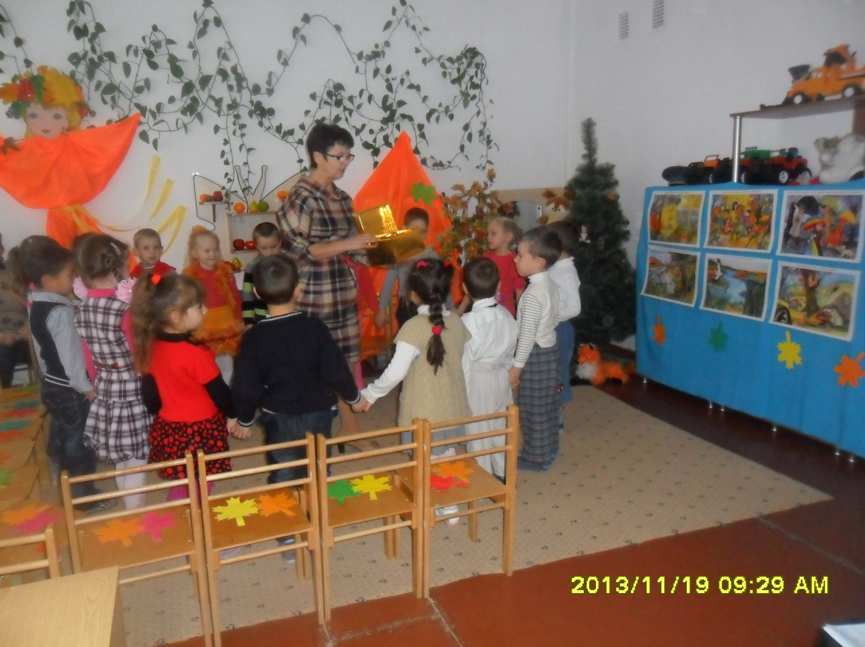
Воспитатель: В круг, ребята, становитесь,
Крепче за руки держитесь.
Я шкатулочку возьму,
И приметы соберу.
Воспитатель открывает крышку. А дети называют приметы и пословицы.
Пословицы:
- Коли ясно, то и осень прекрасна.
- Осень идёт, и дождь за собой ведёт.
- Красна весна цветами, а осень пирогами.
- От осени к лету, поворота нету.
- Лето со снопами, осень с пирогами.
- Грибок в кузовок-зимой будет пирожок.
Приметы:
- Осенью паутина- на ясную погоду.
- Гром в сентябре- тёплая осень.
- Если орехов много, а грибов нет- зима будет снежная, суровая.
- Большие муравьиные кучи- к мягкой зиме.
- Когда гусь улетает, снег выпадает.
Воспитатель: Дети! Вы замечательно все говорили, наша шкатулочка пополнилась вашими мудростями. Мне понравились ответы, вы назвали много интересных примет, позволяющих предсказать погоду.
Физкультминутка- танец с листочками под музыку.
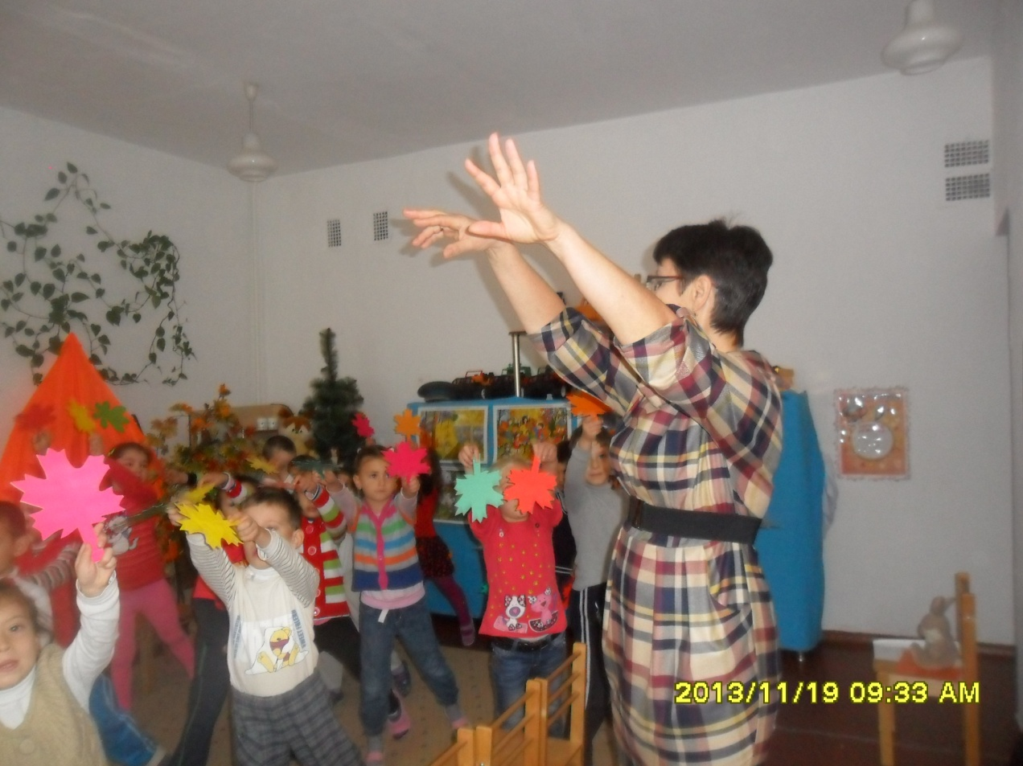
Воспитатель: Из ваших ответов, я поняла, что осень вам нравится, а какие красивые слова вы могли бы сказать про осень?
Дети: Золотая, печальная, хмурая, красивая, разноцветная, дождливая, долгая, затяжная, пёстрая, тёплая, холодная, ранняя, поздняя, дивная, задумчивая, замечательная, интересная, величавая, унылая, очаровательная, тихая, невесёлая, таинственная, скучная, грустная, ласковая.
Воспитатель: Вот и подошло наше путешествие к концу. Расставаясь с осенью, давайте поиграем с лесным эхом.
Эхо лесное, спросить могу?
Ау-ау-ау! -дети отвечают хором.
Куда это листья лесные пропали?
Опали-опали-опали.
Птички-певички, давно ли галдели?
Летели, летели, на юг улетели:
Белки и зайцы, про вас не знаем?
Линяем, линяем, линяем:
Так что же творится в лесу? – спросим.
Осень, осень, осень.
Воспитатель: Ребята, подумайте и скажите, что мы напишем зайцам?
Дети: Осень наступила. Уже выпадает снег по ночам. Пора менять шубки на белые, а то лиса или волк заметят. Деревья голые, травка повяла, исчезли насекомые жуки, червяки, улетели птицы на юг.
Воспитатель: Молодцы! Вы старались, я довольна вами .А теперь давайте подарим осени наш подарок.
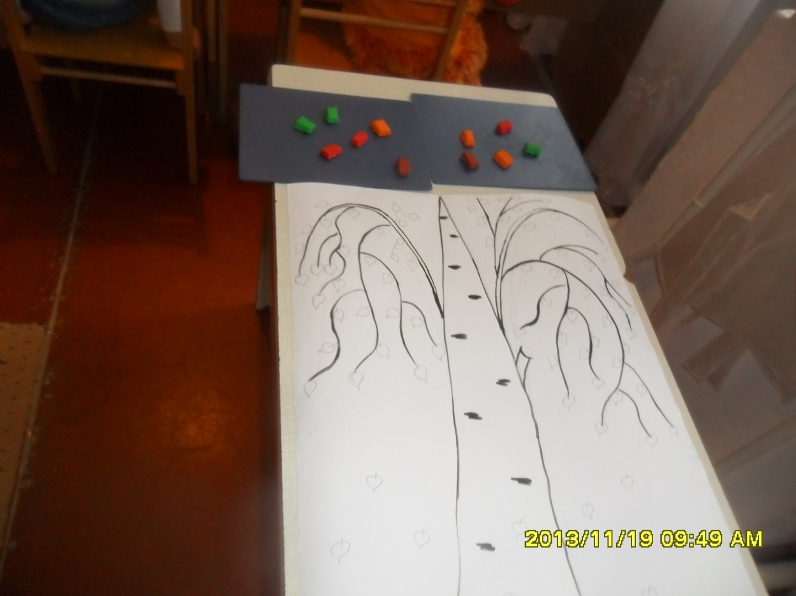
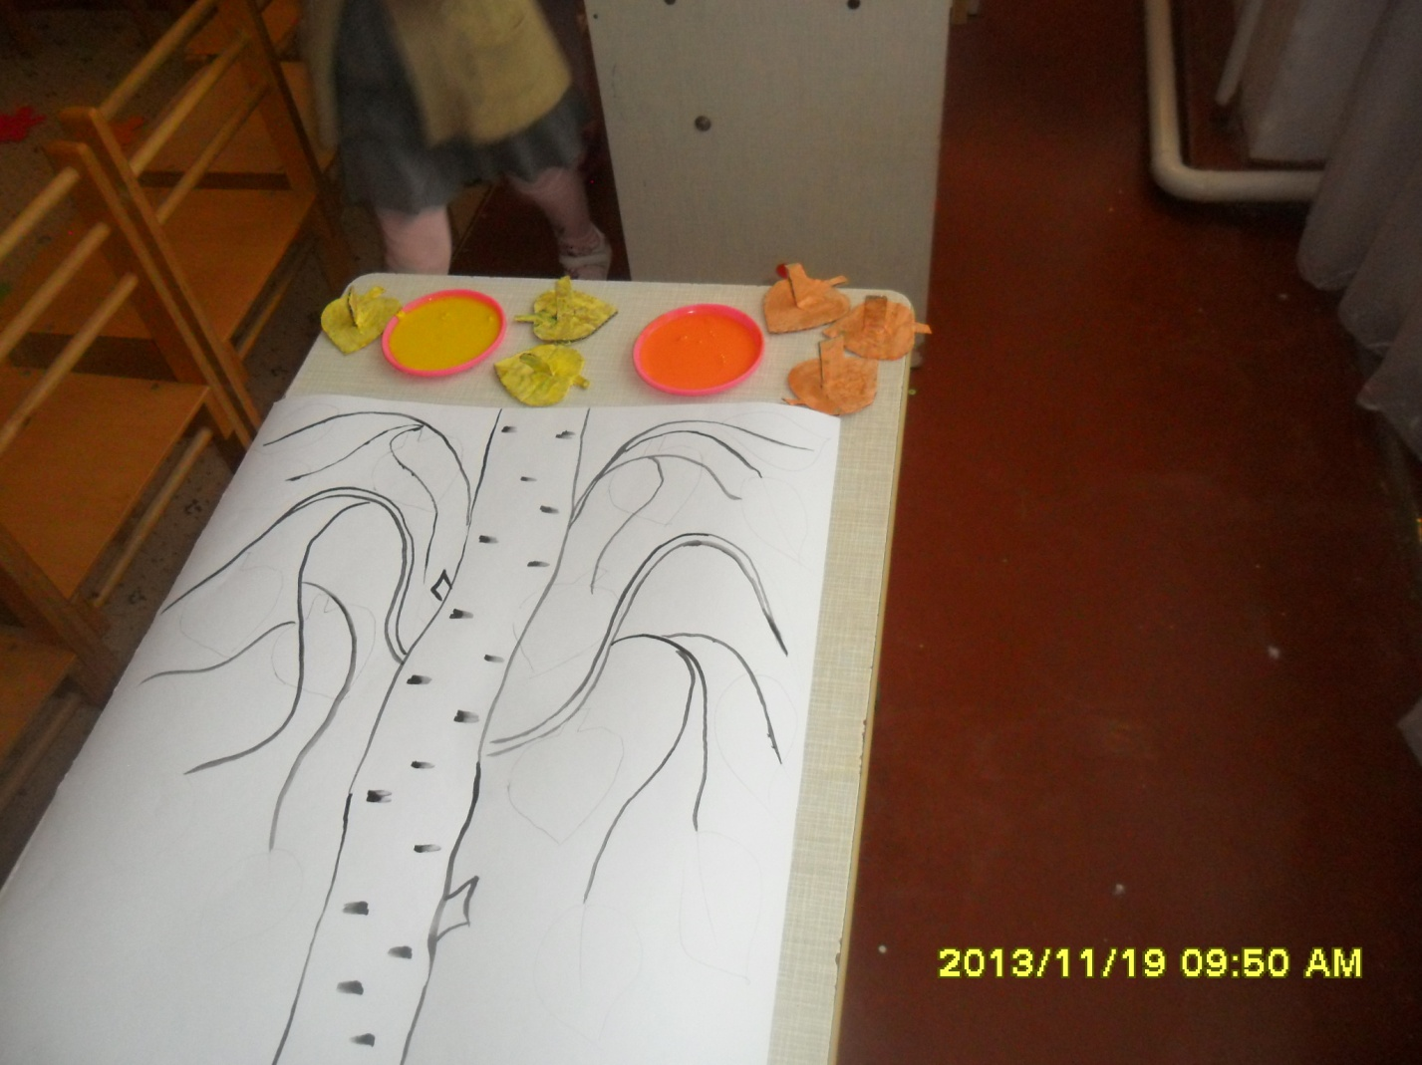
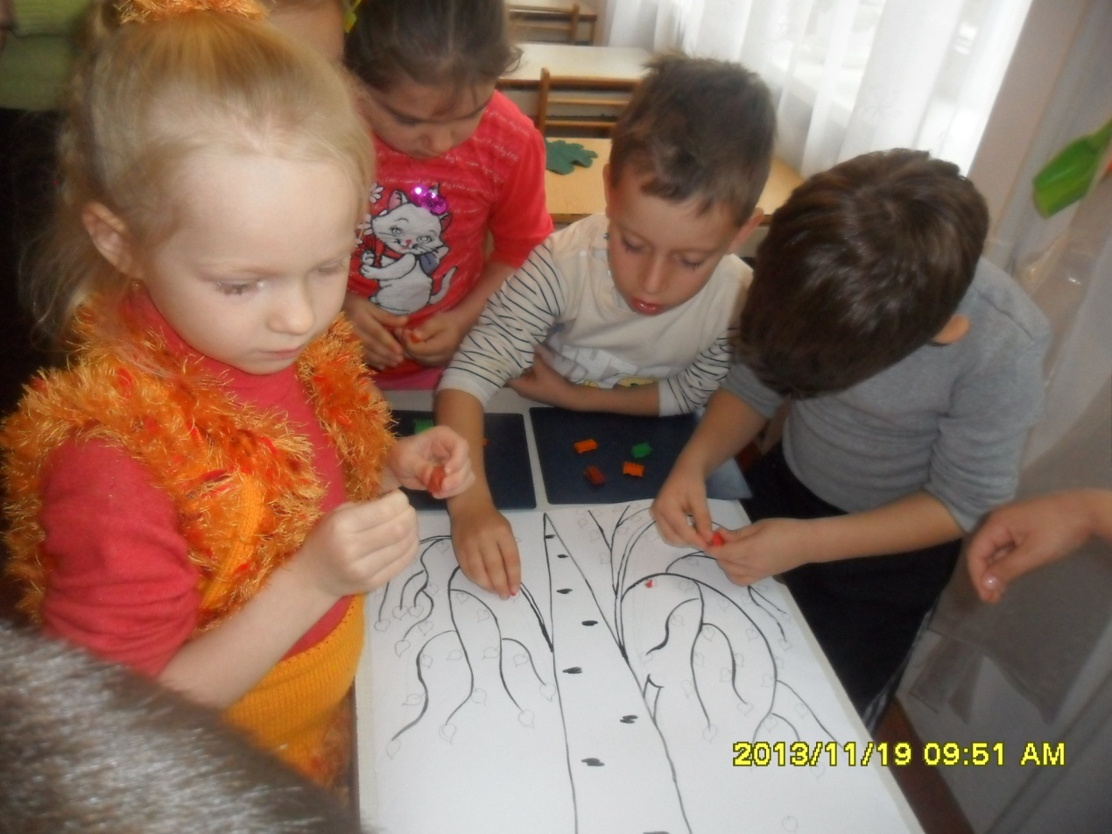
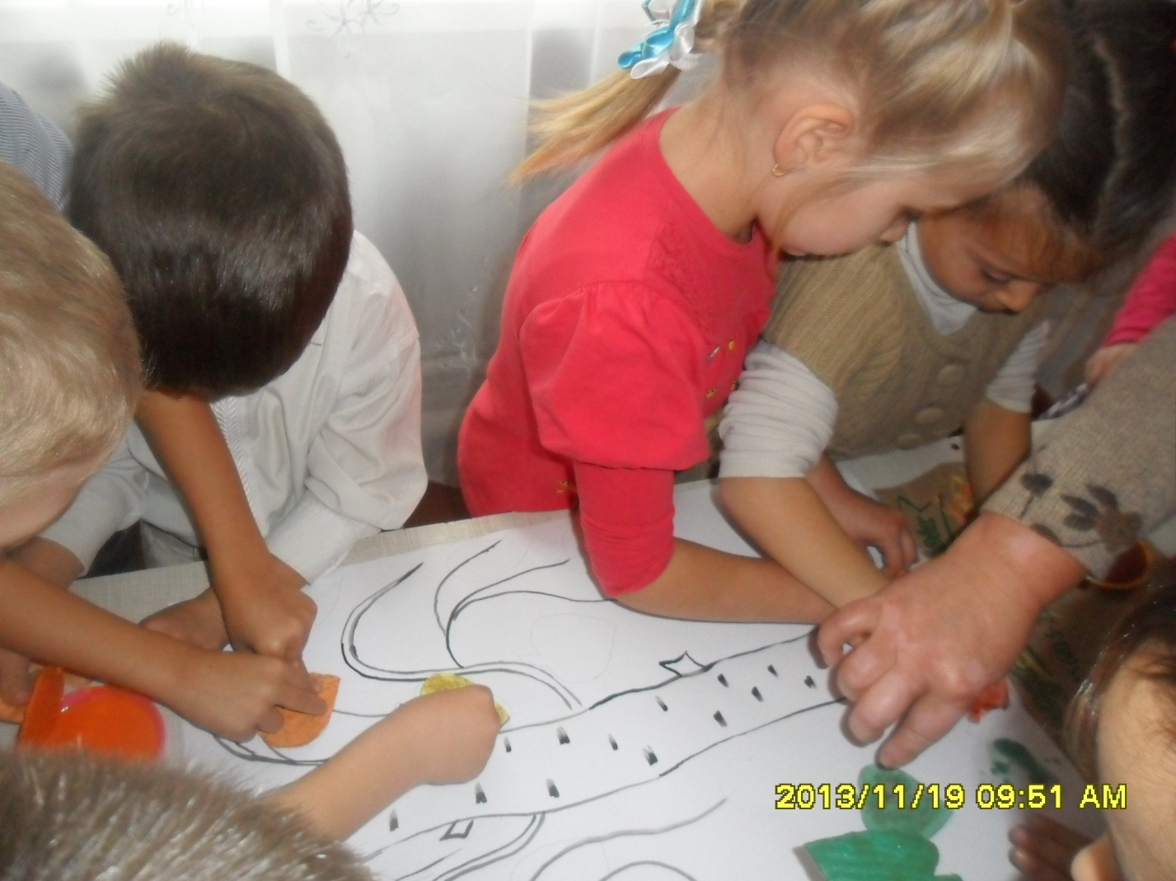
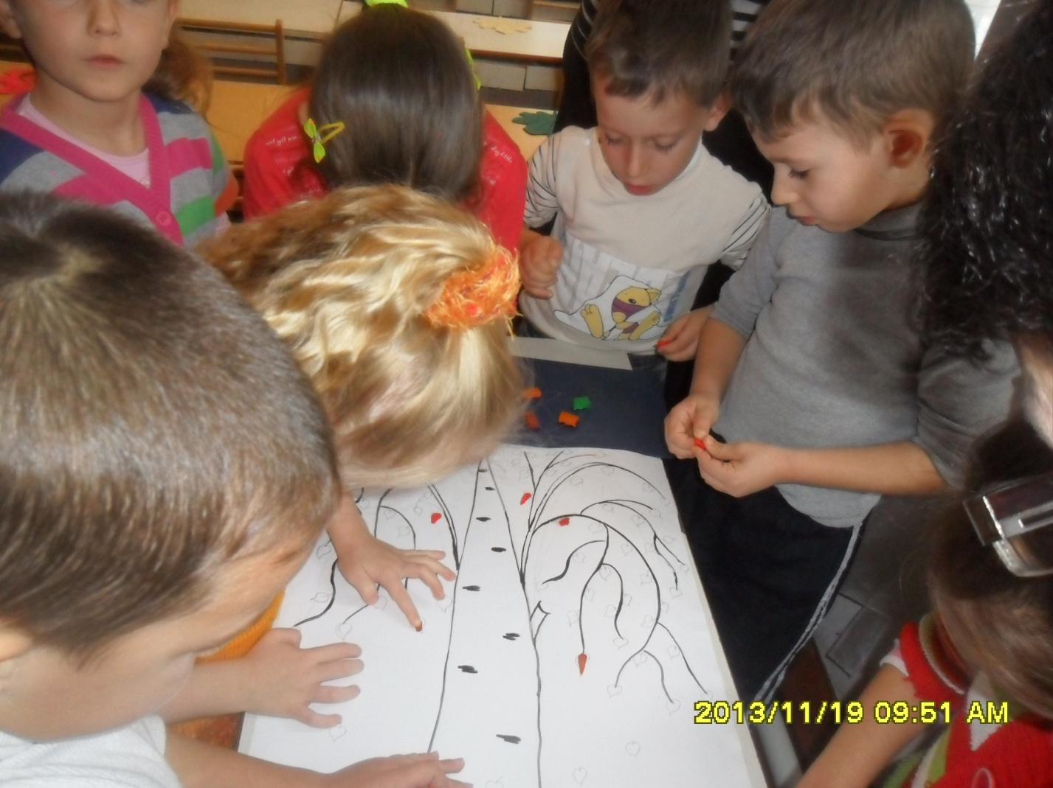
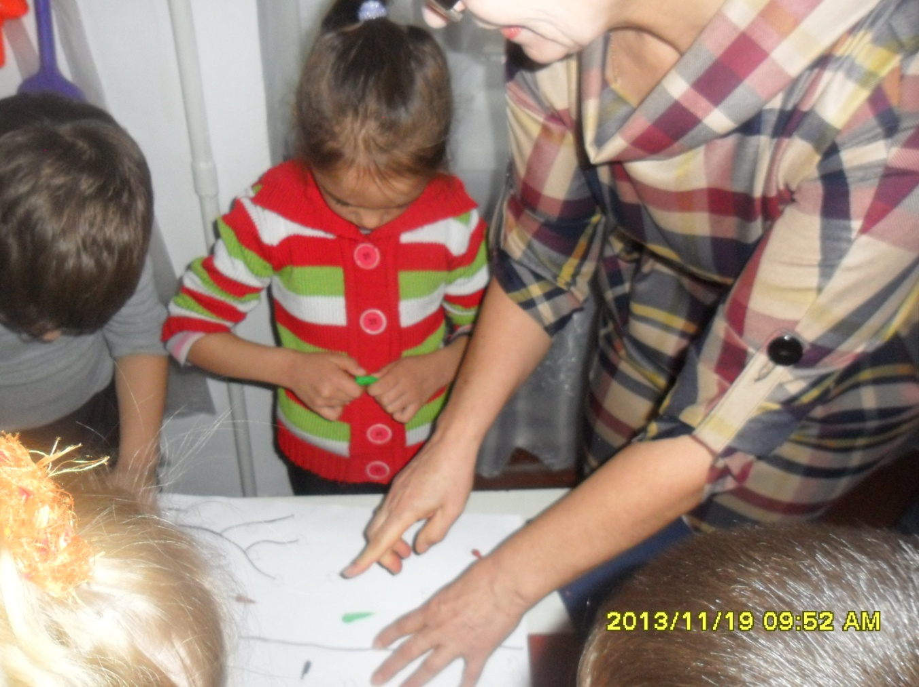

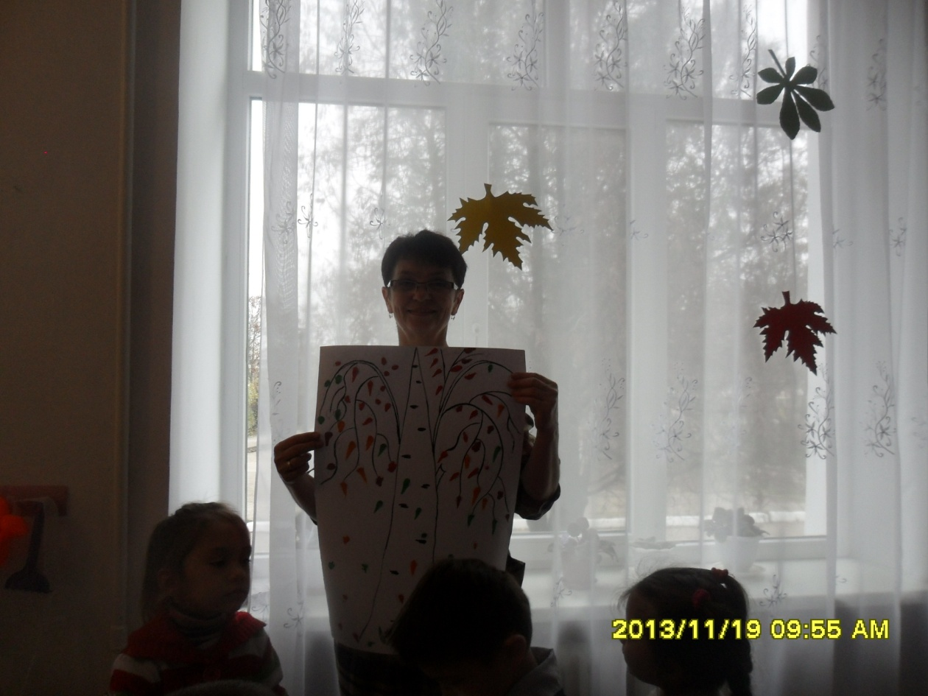
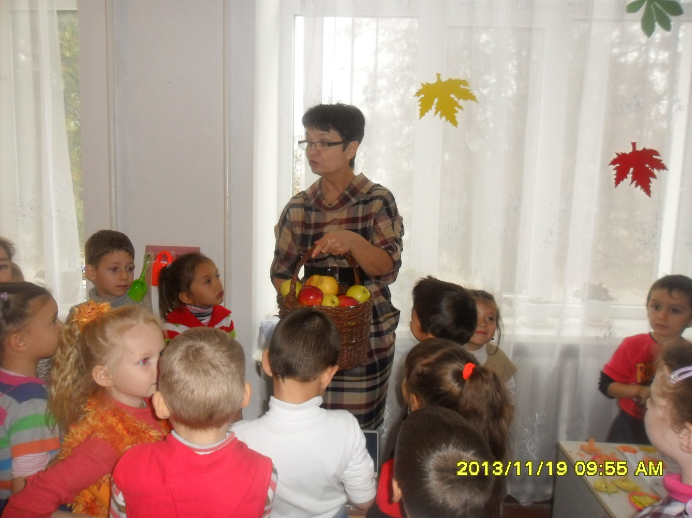
Воспитатель: Осень для вас тоже приготовила подарок- угощение.
А теперь попрощаемся с гостями.

